2.

(1)错误，第三个元素初始化不能是空的  
(2)正确  
(3)正确  
(4)错误，后面应该有\n  
(5)错误，声明的是二维数组

(6)错误 初始化不符合标准

5. #include <stdio.h>

#include <string.h>

#define i 200

#define j 100

int main()

{

char str1[i];

char str2[j];

int num1=0;int num2=0;

printf("请输入一串字符");

gets(str1);

printf("请输入一串字符");

gets(str2);

for ( num1= strlen (str1);str2[num2]!='\0';num2++)

{

str1[num1++]=str2[num2];

str1[num1]='\0';

}

printf("%s\n",str1);

return 0;

}

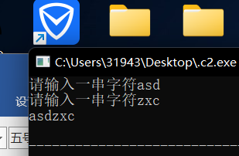

7. #include<stdio.h>

int main ()

{

int i;

char a[11]={'i',' ','a','m',' ','t','o','m','a','t','o'};

for (i=0;i<11;i++)

{

if(a[i]!=' '){

a[i]=a[i]+1;

}

}

printf("加密完的字符%s\n",a);

for (i=10;i>=0;i--)

{

if(a[i]!=' '){

a[i]=a[i]-1;

}

}

printf("还原后字符%s\n",a);

return 0;

}

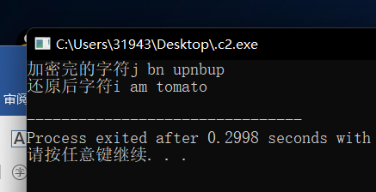

10. #include<stdio.h>

int main()

{

int i,x;

int a[15];

printf ("请大到小输入15个数\n");

for (i=0;i<15;i++)

{

scanf ("%d",&a[i]);

}

printf("请输入一个数\n");

scanf("%d",&x);

for (i=0;i<15;i++)

{

if (a[i]==x)

break;}

if(i>=0&&i<=14)

{

printf("你所输入的值在该数组的第%d个\n",i+1);

}

else

printf("无此数");

return 0;}

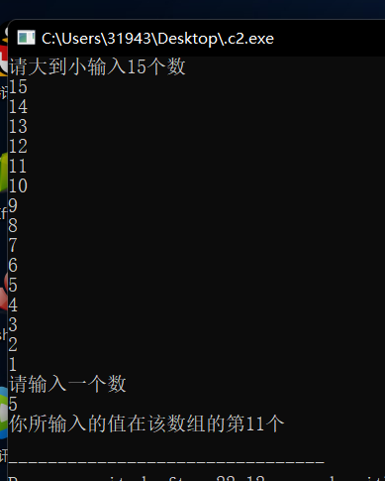

其他题1.

#include<stdio.h>

int main()

{

int i,j,sum=0;

int a[5]={1,3,2,5,4};

for(i=0;i<=4;i++)

{

for(j=2;j<=4;j++)

{

sum=a[j];

a[j]=a[4-j];

a[4-j]=sum;

}

printf("%d ",a[i]);

}

return 0;

}

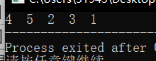

2. #include<stdio.h>

int main()

{

int sum=0;int i;

int a[4][4]={1,2,3,4,5,6,7,8,9,10,11,12,13,14,15,16} ;

for (i=0;i<=3;i++)

{

sum+=a[i][i];

}

printf ("对角线上的数之和是%d",sum);

}

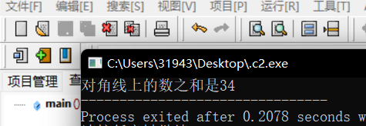

3. #include<stdio.h>

#define N 6

int main ()

{

int i,j,k;

int a[N][N];

for (i=0;i<N;i++){

a[i][0]=1;

a[i][i]=1;

}

for(i=2;i<N;i++)

{

for (j=1;j<i;j++)

{

a[i][j]=a[i-1][j]+a[i-1][j-1];

}

}

for (i=0;i<N;i++){

for(k=N-i;k>0;k--){

printf(" ");

}

for (j=0;j<i+1;j++){

printf("%4d",a[i][j]);

}

printf("\n");

}

return 0;

}

